社会福祉法人すこやかこども福祉会 (令和４年５月２５日認定)
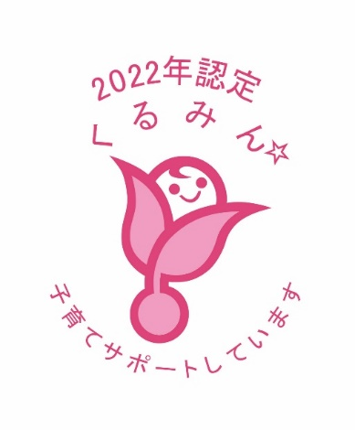
１ 企業の概要
【代表者】 理事長 浅生 幸子
【所在地】 富山県富山市八尾町黒田２６３０
【事業内容】 教育・保育事業
【労働者数】 １１７人
（男性 ７人、女性 １１０人）

２ 取組の概要
（１）計画期間 令和２年４月１日～令和４年３月３１日

（２）行動計画の目標と達成状況
【目標１】育児休業を取得しやすく、職場復帰しやすい職場環境の整備を目指す。
＜達成状況＞
新入社員研修において、育児休業等の内容や手続きを説明し、併せてキャ
リアパス基準の出産・育児から職場復帰までのイメージ図を掲示して周知し
た。

【目標２】育児休業や産前産後休業に関する国の諸制度を周知する。
＜達成状況＞
計画期間内の出産予定の女性社員及び配偶者が出産予定の男性社員に対
し、産休届出時に育児休業制度及び職場復帰のキャリアパスについて、周知。
さらに職員会議において、育児休業や育児目的休暇、ハラスメント防止につ
いて、周知した。
計画期間内の出産予定の女性社員８名及び配偶者が出産予定の男性社員
１名が育児休業を取得し、育児休業取得率は、１００％となっている。

